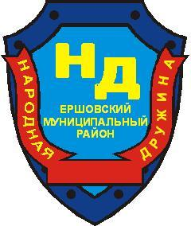 | На территории Ершовского района с 28 сентября 2009 г. (без образования юридического лица) осуществляет свою деятельность Общественная организация «Добровольная народная дружина».  24 сентября 2014 на общем собрании членов Местной общественной организации Ершовского района Саратовской области «Народная дружина» был принят Устав Ершовской ОО «Народная дружина», избран командир Воеводин Александр Михайлович.  Устав зарегистрирован в Министерстве юстиции Саратовской области. Народная дружина внесена в Региональный реестр народных дружин и общественных объединений правоохранительной направленности 29 декабря 2014 года.
НАРОДНАЯ ДРУЖИНА ЕРШОВСКОГО РАЙОНА

Решением Совета МО г. Ершов от 24.11.2014 г. № 16-105 установлены границы территории, на которой может быть создана народная дружина.
В состав ДНД по Ершовскому району входят 87 человек: из них по городу 26 человек и в муниципальных образования Ершовского района 61 человек.
На территории Ершовского муниципального района утверждено Постановление от 22.01.2015 г. № 36 «Об утверждении Положения о порядке оказания поддержки гражданам и их объединениям, участвующим в охране общественного порядка, создание условий для деятельности народных дружин на территории муниципального образования г. Ершов».
За успешное и добросовестное исполнение своих должностных обязанностей, продолжительностью и безупречную службу, выполнение заданий особой важности и сложности предусматриваются виды поощрений:
- объявление благодарности;
- награждение Почетной грамотой;
- награждение ценным подарком;
а также за особые заслуги в деле охраны общественного порядка, предупреждении и пресечении правонарушений, проявленные при этом мужество и героизм, ДНД могут быть представлены к награждению в соответствии с законодательством РФ.
Принято Решение районного Собрания Ершовского муниципального района № 38-225 от 28.03.2016 г. «О социальной поддержке дружинников (членов их семей) Местной общественной организации Ершовского района Саратовской области «Народная дружина». Разработано Положение о порядке назначения и выплаты единовременного денежного пособия дружинникам (членам их семей) Местной общественной организации Ершовского муниципального района Саратовской области «Народная дружина». На заседании комиссии было принято решение в целях стимулирования деятельности народных дружинников предоставлять бесплатные абонементы на посещение МАУ ЕМР СО ФОК «Дельфин» г. Ершова, а также за выходы на дежурство в праздничные или выходные дни предоставлять день отдыха за каждый выход по желанию работника к ежегодному оплачиваемому отпуску или использовать его в другое время в течение года.
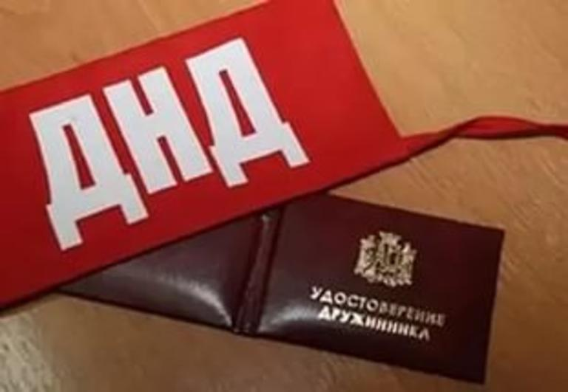 | Сотрудники народной дружины имеют форменную одежду с отличительной символикой, личное удостоверение, им предоставлено служебное помещение – штаб, которое материально - технически полностью оснащено (имеется необходимая мебель, оргтехника, стенд с наглядной информацией).
Добровольная народная дружина совместно с сотрудниками правоохранительных органов решает следующие задачи:
- обеспечение непосредственно или совместно с органами внутренних дел охраны общественного порядка на улицах, площадях, других общественных местах;
- содействие органам внутренних дел в борьбе с пьянством, хулиганством, наркоманией, хищениями и другими правонарушениями, а также обеспечения безопасности дорожного движения;
- предупреждение детской безнадзорности и правонарушений несовершеннолетних;
- оказание помощи лицам, пострадавшим от правонарушений и несчастных случаев, а также находящимся в беспомощном состоянии;
- участие в спасении людей и обеспечении общественного порядка в экстремальных ситуациях;
- проведение воспитательной работы с гражданами, склонными к нарушениям общественного порядка и правил общежития;
- создание атмосферы нетерпимости к нарушениям общественного порядка, уважения к правам граждан.

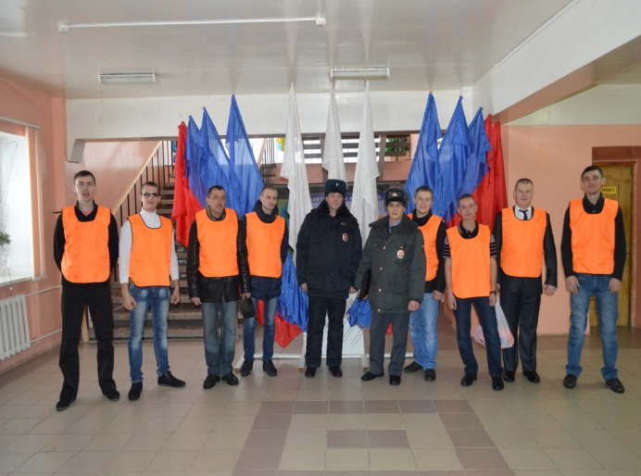 | 